Te paso los textos que son necesarios:

Carousel

-un titulo que tenga entre 1 y 4 palabras (tiene que tener palabras claves de nivel 1)

-un subtitulo (opcional) una oración de no más de 7 palabras (palabras claves de nivel 2)

-Decidir si ponemos un botón que redirija a algún lado de la web.

Paquetes

-decidir el titulo de cada paquete (eran 3) (titulos breve entre una y dos palabras)

-elegir items que tiene cada uno (no más de 10)

-porcentaje que cobra cada paquete

Servicios/adicionales

-titulo (una o dos palabras) y subtitulo (de 1 a 4 palabras) de cada uno.

-de cada servicio dar: costo e items de lo que ofrece

Opiniones

- de cada opinion se necesita:

--foto

--titulo (no más de 8 palabras)

--opinión (un parrafo)

--foto del cliente (tengo una web que genera caras que no existen mediante inteligencia artificial por si no hay clientes)

--nombre y valoracion del cliente

Contacto

-Redes Sociales

-Numero de wahtsapp

-numero de telefono (puede ser el mismo que el de whatsapp)

-correo (puede ser institucional como info@dominio.com)

CoHost

-Mismo que carrousel

-Imagen acompañada de texto (el texto puede ser de uno a 3 parrafos)

Otros

-Idiomas que vas a usar

A continuación te dejo los 4 servicios extras de la parte de alquiler de Apartamentos turísticos.

Servicio de Limpieza

**Disponemos de "servicio profesional" de limpieza y lavandería, atendiendo cada detalle, para que tu apartamento esté siempre en optimas condiciones y que los huéspedes se sientan como en casa.**

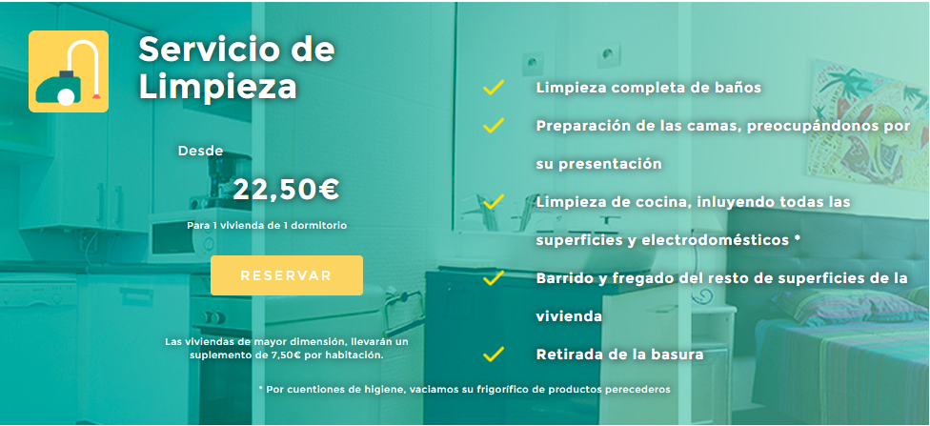

**Limpieza completa de baños**

**Preparación y presentación de camas**

**Limpieza profunda de cocina y electrodomésticos**

**Barrido, aspirado y fregado de suelos**

**Retirada de basura**

**\* Todos los productos de limpieza serán proveídos por el propietario.**

Servicio de mantenimiento

**Te ofrecemos un servicio de mantenimiento completo, que va desde la revisión y reparación de cualquier tipo de avería, hasta la reforma integral o parcial de la vivienda.**

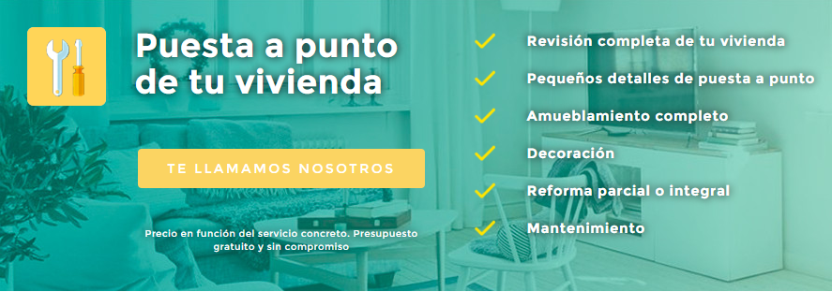

**y** **Mantenimiento y puesta a punto** x x x x x x x x x x x x x x

Amoblamiento completo

Si necesitas ropa de cama y toallas para tu piso turístico, Rentaleazy te provee de todo lo necesario. Para atender tus necesidades y ofrecer a tus huéspedes la máxima comodidad.

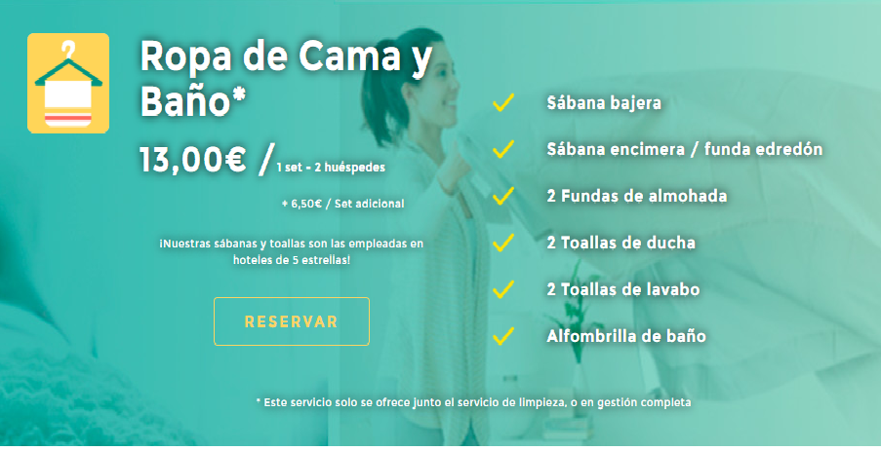

**x x x x x x x x x**

2 toallas de baño

**Fotografía y Diseño**

Contamos con fotógrafos especializados en fotografía de interiores y de arquitectura, para que tu piso se destaque entre los demás con imágenes profesionales y de alta calidad.

Nuestros especialistas en decoración de interiores te ayudarán a tener un apartamento con las últimas tendencias en decoración para sacarle el mayor rendimiento.

Precio en función del servicio a contratar.

Presupuesto gratuito y sin compromiso.